Периодическое печатное издание Совета депутатов и администрации муниципального образования Утянского сельсовета
№ 7 31 марта
2025 г
издаётся с ноября
2006 г
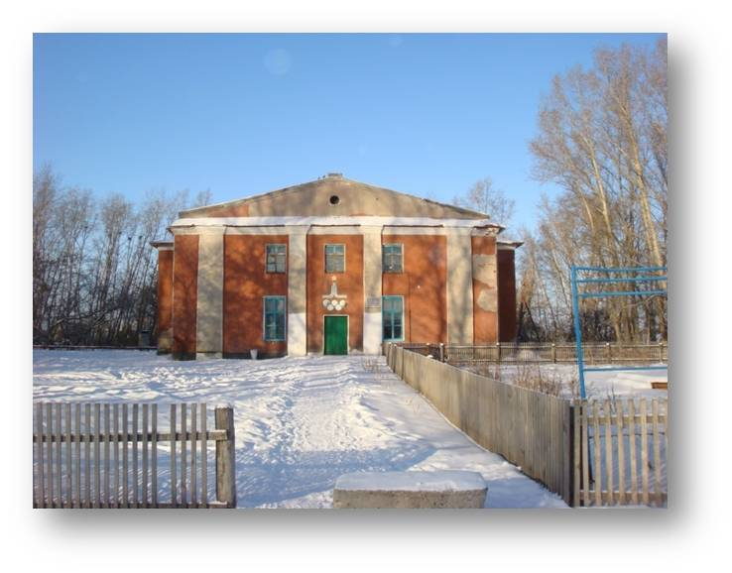
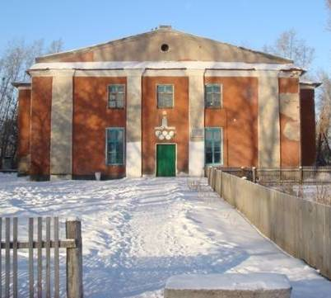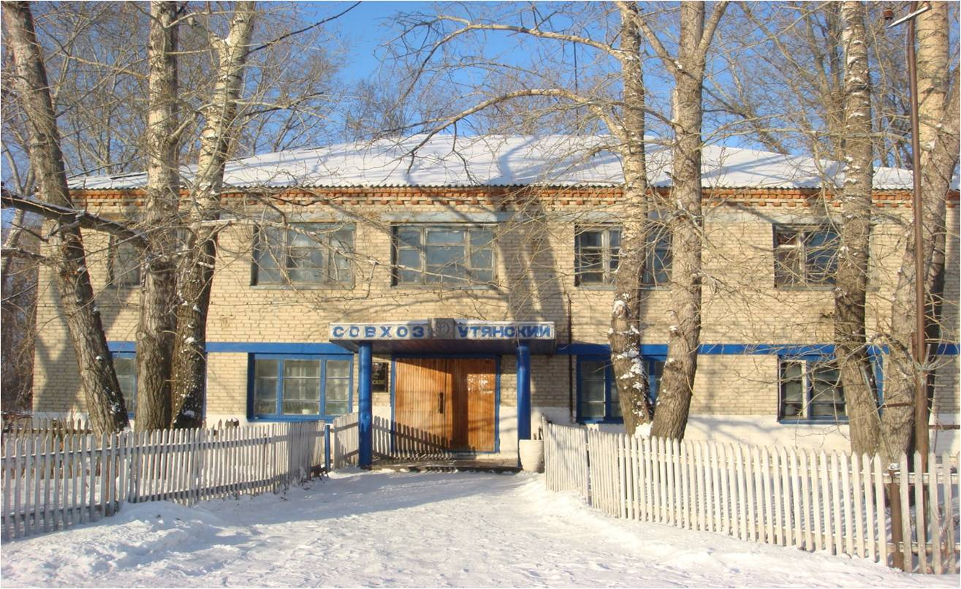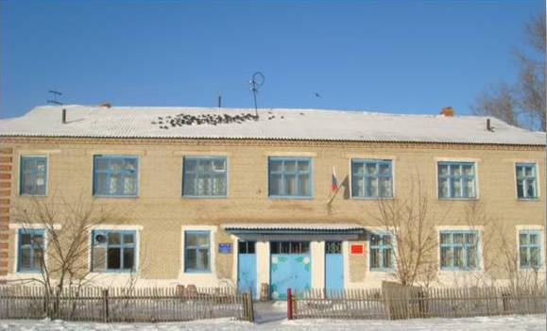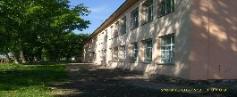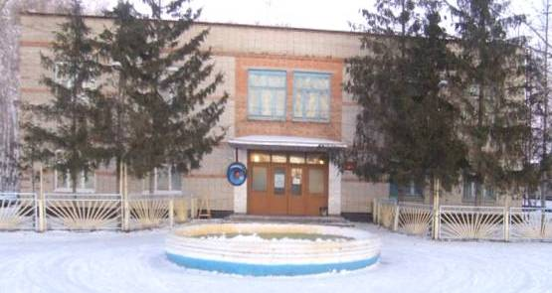

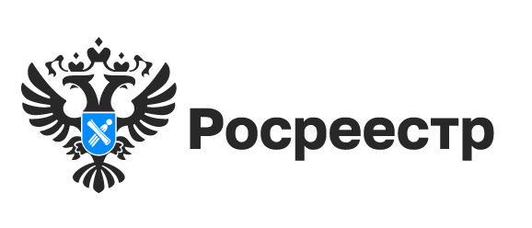

АНОНС

Зарегистрируй недвижимость за один час: совместный проект новосибирского Росреестра и МФЦ

Новосибирский Росреестр совместно с ГАУ НСО «МФЦ» проводит акцию «Регистрация за час в МФЦ».
При наличии документов, подтверждающих возникновение права собственности на недвижимое имущество до 1 января 1999 года, регистрация прав будет проведена в течение 1 часа.
Регистрация прав осуществляется бесплатно.
Время проведения акции:
с 24 марта по 28 марта 2025 года,
с 31 марта по 04 апреля 2025 года
с 8.00 до 12.00 часов.
Прием документов в рамках акции «Регистрации за час в МФЦ» будет осуществляться в следующих офисах МФЦ: филиал ГАУ НСО МФЦ «площадь Труда» по адресу: г Новосибирск, площадь Труда, д. 1;
филиал ГАУ НСО МФЦ «Зыряновский» по адресу: г Новосибирск, ул. Зыряновская, д. 63; филиал ГАУ НСО МФЦ «Первомайский» по адресу: г Новосибирск, ул. Марата, д. 2;
филиал ГАУ НСО МФЦ Искитимского района по адресу: г Искитима, ул. Пушкина, д. 43;
филиал ГАУ НСО МФЦ Черепановского района по адресу: Черепановский район, г. Черепаново, ул. Интернациональная, 5Б.

материал подготовлен Управлением Росреестра
по Новосибирской области

Об Управлении Росреестра по Новосибирской области
Управление Федеральной службы государственной регистрации, кадастра и картографии по Новосибирской области (Управление Росреестра по Новосибирской области) является территориальным органом федерального органа исполнительной власти, осуществляющим функции по государственной регистрации прав на недвижимое имущество и сделок с ним, государственному кадастровому учету недвижимого имущества, по оказанию государственных услуг в сфере осуществления государственной регистрации прав на недвижимое имущество и государственного кадастрового учета недвижимого имущества, землеустройства, государственного мониторинга земель, лицензирования геодезической и картографической деятельности, а также функции в сфере геодезии и картографии, наименований географических объектов, по федеральному государственному контролю (надзору) в области геодезии и картографии, федеральному государственному земельному контролю (надзору), государственной кадастровой оценке объектов недвижимости, федеральному государственному контролю (надзору) за деятельностью саморегулируемых организаций. Руководителем Управления Росреестра по Новосибирской области является Светлана Евгеньевна Рягузова.

Контакты для СМИ:
Управление Росреестра по Новосибирской области
630091, г. Новосибирск, ул. Державина, д. 28
Электронная почта:
oko@r54.rosreestr.ru
Сайт: Росреестр
Соцсети: ВКонтакте, Одноклассники, Яндекс.Дзен, Телеграм

РОСРЕЕСТР РАЗЪЯСНЯЕТ

Что необходимо знать владельцам земельных участков: изменения вступили в силу 1 марта 2025 года

1 марта 2025 года внесены важные изменения в законодательство об использовании земельных участков.
Федеральный закон от 08.08.2024 № 307-ФЗ установил трехлетний срок для освоения земельных участков, расположенных в границах населенных пунктов, садовых и огородных земельных участков.
Освоить землю – значит привести участок в состояние, пригодное для использования по целевому назначению и в соответствии с установленным видом разрешенного использования: провести корчевание, осушение, очистку от сорняков и т.д. По тем участкам, которые на 1 марта 2025 года уже в собственности, трехлетний срок на освоение исчисляется с 1 марта 2025 года. По участкам, которые будут переданы в собственность после 1 марта 2025 года, срок освоения исчисляется с момента регистрации права собственности на земельный участок.
Задача принятых норм — не наказать собственников или изъять у них земельные участки, а именно их возвращение на свои земельные участки для обеспечения надлежащего использования.
Неосвоение земельного участка в установленный срок не является основанием для его изъятия. Владельцы земельных участков, на которых будут выявлены признаки неиспользования, смогут устранить нарушения самостоятельно в установленном порядке на основании предписания, вынесенного органом по контролю (надзору) в сфере земельного законодательства.

материал подготовлен Управлением Росреестра
по Новосибирской области

Об Управлении Росреестра по Новосибирской области
Управление Федеральной службы государственной регистрации, кадастра и картографии по Новосибирской области (Управление Росреестра по Новосибирской области) является территориальным органом федерального органа исполнительной власти, осуществляющим функции по государственной регистрации прав на недвижимое имущество и сделок с ним, государственному кадастровому учету недвижимого имущества, по оказанию государственных услуг в сфере осуществления государственной регистрации прав на недвижимое имущество и государственного кадастрового учета недвижимого имущества, землеустройства, государственного мониторинга земель, лицензирования геодезической и картографической деятельности, а также функции в сфере геодезии и картографии, наименований географических объектов, по федеральному государственному контролю (надзору) в области геодезии и картографии, федеральному государственному земельному контролю (надзору), государственной кадастровой оценке объектов недвижимости, федеральному государственному контролю (надзору) за деятельностью саморегулируемых организаций. Руководителем Управления Росреестра по Новосибирской области является Светлана Евгеньевна Рягузова.

Контакты для СМИ:
Управление Росреестра по Новосибирской области
630091, г. Новосибирск, ул. Державина, д. 28
Электронная почта:
oko@r54.rosreestr.ru
Сайт: Росреестр
Соцсети: ВКонтакте, Одноклассники, Яндекс.Дзен, Телеграм

УСЛУГИ РОСРЕЕСТРА

Оплата государственной пошлины за оформление недвижимости осуществляется по УИН

С 1 марта 2025 года в филиале МФЦ города Новосибирска «Площадь Труда» оплатить государственные услуги Росреестра можно по уникальному идентификатору начисления (УИН).
УИН формируется для каждой услуги и необходим для идентификации платежа и получения Росреестром подтверждения факта оплаты государственной пошлины.
При обращении за услугами по государственной регистрации недвижимости в электронном виде УИН формируется автоматически, а в случае обращения через МФЦ – квитанцию с QR - кодом, содержащую УИН, выдаст специалист приема документов.
Произвести оплату можно в филиале МФЦ или в любом отделении банка, а также самостоятельно через мобильный банк.
УИН действителен в течение 5 дней с даты его получения. Оплата государственной пошлины в день обращения за услугой сократит общий срок ее предоставления.
Отсутствие у Росреестра информации об оплате государственной пошлины является основанием для возврата документов без рассмотрения.
При наличии вопросов о порядке и размерах оплаты государственной пошлины вы можете обратиться к специалисту МФЦ, осуществляющему прием документов, а в случае подачи документов в электронном виде – в «школу электронных услуг» Новосибирского Росреестра по номеру телефона: 8 (383) 243-88-28, 8 (383) 330-52-70, 8 (383-56)-20-786.

материал подготовлен Управлением Росреестра
по Новосибирской области

Об Управлении Росреестра по Новосибирской области
Управление Федеральной службы государственной регистрации, кадастра и картографии по Новосибирской области (Управление Росреестра по Новосибирской области) является территориальным органом федерального органа исполнительной власти, осуществляющим функции по государственной регистрации прав на недвижимое имущество и сделок с ним, государственному кадастровому учету недвижимого имущества, по оказанию государственных услуг в сфере осуществления государственной регистрации прав на недвижимое имущество и государственного кадастрового учета недвижимого имущества, землеустройства, государственного мониторинга земель, лицензирования геодезической и картографической деятельности, а также функции в сфере геодезии и картографии, наименований географических объектов, по федеральному государственному контролю (надзору) в области геодезии и картографии, федеральному государственному земельному контролю (надзору), государственной кадастровой оценке объектов недвижимости, федеральному государственному контролю (надзору) за деятельностью саморегулируемых организаций. Руководителем Управления Росреестра по Новосибирской области является Светлана Евгеньевна Рягузова.

Контакты для СМИ:
Управление Росреестра по Новосибирской области
630091, г. Новосибирск, ул. Державина, д. 28
Электронная почта:
oko@r54.rosreestr.ru
Сайт: Росреестр
Соцсети: ВКонтакте, Одноклассники, Яндекс.Дзен, Телеграм

Управление Росреестра по Новосибирской области предупреждает население о недопущении пала на землях сельскохозяйственного назначения
Ежегодно с приходом весны фиксируются сельскохозяйственные палы (поджоги пожнивных остатков и сухостоя сорной растительности на землях сельскохозяйственного назначения), чем усложняется пожароопасная обстановка.
Управления Росреестра по Новосибирской области обращается ко всем юридическим и физическим лицам, правообладателям и пользователям сельскохозяйственных угодий и напоминает о недопустимости палов сухой травы и предупреждает землепользователей:
в соответствии с пунктами 218 и 283 Правил противопожарного режима в Российской Федерации, утвержденных постановлением Правительства Российской Федерации от 25 апреля 2012 года № 390, запрещено выжигание сухой травянистой растительности, стерни, пожнивных остатков на землях сельскохозяйственного назначения и землях запаса, разведение костров на полях.
Использование открытого огня и разведение костров на землях сельскохозяйственного назначения и землях запаса могут производиться только при условии соблюдения требований пожарной безопасности, установленных Правилами противопожарного режима в Российской Федерации, а также нормативными правовыми актами Министерства Российской Федерации по делам гражданской обороны, чрезвычайным ситуациям и ликвидации последствий стихийных бедствий, принятыми по согласованию с Министерством природных ресурсов и экологии Российской Федерации и Министерством сельского хозяйства Российской Федерации.
Сельскохозяйственные палы приводят к снижению плодородия почвы, повреждению лесозащитных насаждений и зачастую приводят к возникновению крупных пожаров и угрожают населенным пунктам, и могут стать причиной гибели людей. Кроме того, запрещено в полосах отвода автомобильных дорог, полосах отвода и охранных зонах железных дорог, путепроводов и продуктопроводов выжигать сухую травянистую растительность, разводить костры, сжигать хворост, порубочные остатки и горючие материалы, а также оставлять сухостойные деревья и кустарники. В целях пресечения фактов выжигания растительности и предупреждения возникновения чрезвычайных ситуаций, вызванных пожарами, возникшими в том числе при сплошном выжигании растительности (палами), 01 февраля 2019 года утвержден План работы Управления Росреестра по Новосибирской области по участию в предупреждении и ликвидации последствий чрезвычайных ситуаций, вызванных пожарами, возникшими в том числе при сплошном выжигании растительности (палами), на территории Новосибирской области.
В рамках проведения надзорных функций по государственному земельному надзору Управлением проводятся обследования земельных участков на наличие признаков чрезвычайных ситуаций (стихийных свалок, сжигания мусора, наличие сухой травы вблизи автомобильных дорог). С целью предупреждения чрезвычайных ситуаций проводятся беседы с землепользователями, собственниками земельных участков о вреде выжигания сухой травянистой растительности, стерни, пожнивных остатков на землях сельскохозяйственного назначения и опасности возникновения крупных пожаров. Следует отметить, что за пожарную безопасность и состояния плодородия почвы несут ответственность землепользователи, собственники земельных участков.
Работа Управления Росреестра по Новосибирской области по профилактике и предупреждению чрезвычайных пожароопасных ситуаций проводится в тесном взаимодействии с Главным Управлением МЧС России по Новосибирской области, Управлением Россельхознадзора по Новосибирской области, уполномоченными органами государственной власти по Новосибирской области, иными органами государственной власти, органами местного самоуправления. В случае обнаружения признаков, указывающих на возможность возникновения чрезвычайной ситуации, государственные инспекторы Управления Росреестра по Новосибирской области сообщают о данных фактах уполномоченным лицам органов местного самоуправления.
Просим Вас проявить максимальную ответственность и не допускать возгорания сухой растительности. Будьте осторожны с огнем! Обнаружив возгорание, попытайтесь остановить распространение огня своими силами и сообщите по телефону:
- на Единый телефон экстренных служб – 112;
- в Пожарно-спасательную службу МЧС России – 101;
- «Единый телефон доверия» ГУ МЧС России по Новосибирской области - 8(383) 239-99-99;

материал подготовлен Управлением Росреестра
по Новосибирской области

Об Управлении Росреестра по Новосибирской области
Управление Федеральной службы государственной регистрации, кадастра и картографии по Новосибирской области (Управление Росреестра по Новосибирской области) является территориальным органом федерального органа исполнительной власти, осуществляющим функции по государственной регистрации прав на недвижимое имущество и сделок с ним, государственному кадастровому учету недвижимого имущества, по оказанию государственных услуг в сфере осуществления государственной регистрации прав на недвижимое имущество и государственного кадастрового учета недвижимого имущества, землеустройства, государственного мониторинга земель, лицензирования геодезической и картографической деятельности, а также функции в сфере геодезии и картографии, наименований географических объектов, по федеральному государственному контролю (надзору) в области геодезии и картографии, федеральному государственному земельному контролю (надзору), государственной кадастровой оценке объектов недвижимости, федеральному государственному контролю (надзору) за деятельностью саморегулируемых организаций. Руководителем Управления Росреестра по Новосибирской области является Светлана Евгеньевна Рягузова.

Контакты для СМИ:
Управление Росреестра по Новосибирской области
630091, г. Новосибирск, ул. Державина, д. 28
Электронная почта:
oko@54upr.rosreestr.ru
Сайт: Росреестр
Соцсети: ВКонтакте, Одноклассники, Яндекс.Дзен, Телеграм

